Manual para la reproductividad de un performance (post/neo/col)
Performance/Pieza de 12 horas
Construcción del escenario
Música de ambiente: Igor Stravinsky
Obra referencia al capítulo del Eterno Retorno de Michael Foucault en su libro “Entre las Palabras y las Cosas”, mi viaje al norte y al libro de Whalter Benjamin “La obra de arte en la era de la reproductibilidad técnica”.
Por Pablo
Proyecto Colaboración
¡Imposición de la cultura por medio del contenido de la más media!
Motivos : Critica al contenido contemporáneo y actual, expresión y reconocimiento social entre sociedades vecinas; México, Canadá, Estados Unidos, Francia y Guatemala. Fortalecimiento de lazos amigos, Reconocimiento del Otro.

Instalación para performans. Puesta en escena en la vía pública dentro del evento Mural y en la calle del centro de la ciudad de México
Colaboración entre México Quebec, Guatemala, Francia y Estados Unidos

Técnica: video proyección- colagge, animación, grabación, edición digital, escenario interactivo performance, stencil y mural.

Deja de actuar (referencia al como, la predeterminación subjetiva, hace seguir algunas reglas interiorizadas, no por esto reales) , deja de ver, deja de oír (referencia al bombardeo de contenido basura en el día a día)…

Composición de la instalación.

Programa de 14 horas ,
Espacio que se necesita: muro de 18 metros de alto x 11 de largo sobre una calle principal.
Espacio sobre la calle de 5 metros por 11 metros para construir paredes de madera que delimiten el espacio.

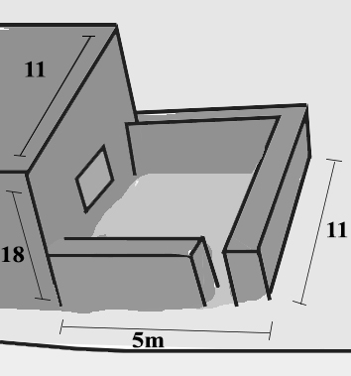
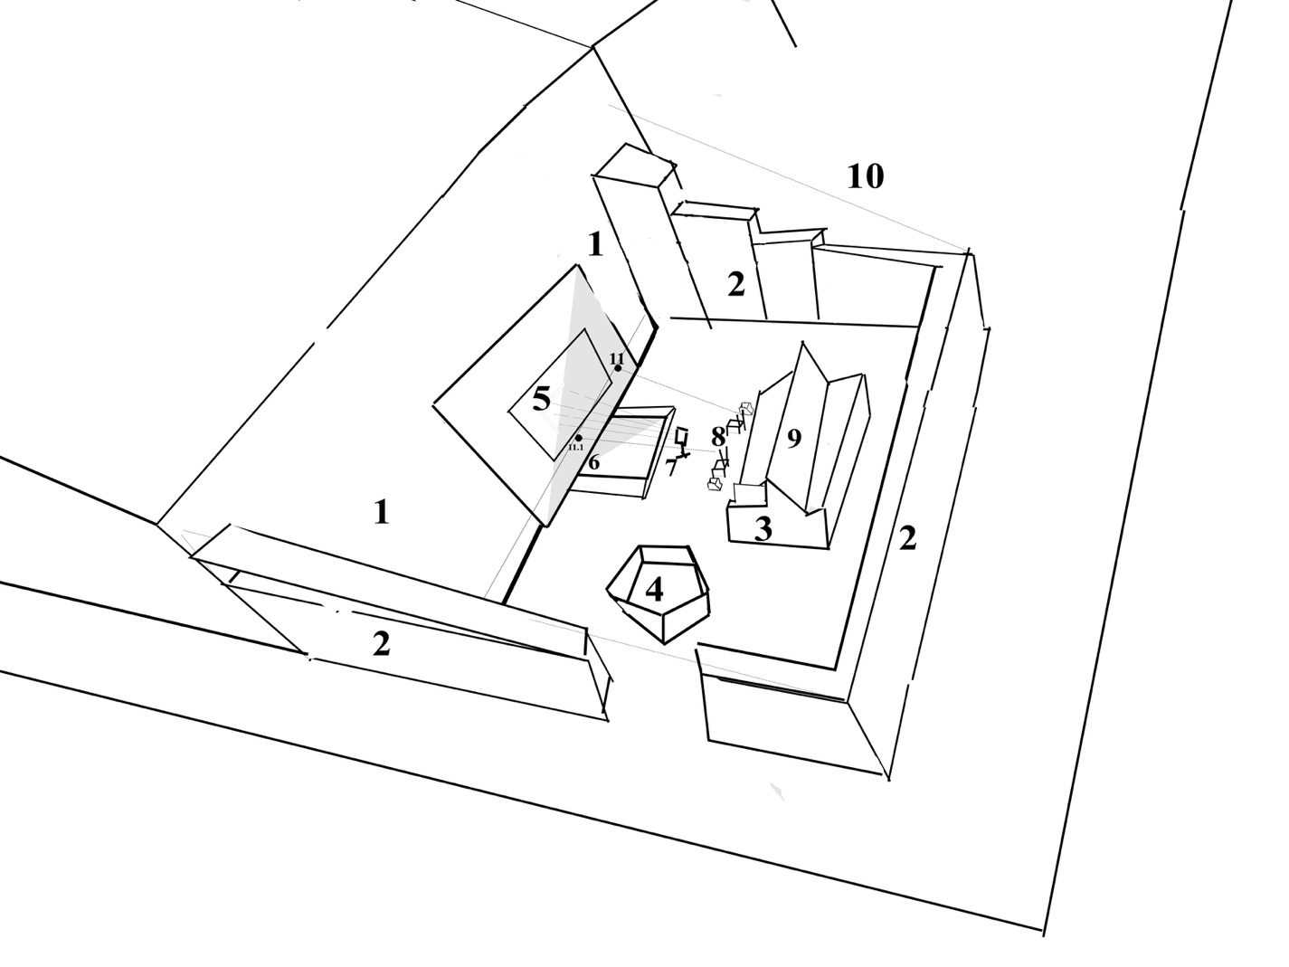

1 Grafiti echo por Fabien
2 Muro echo de huacales y palets (madera) altura desde 9 metros el punto más alto, hasta 2 ½ metros el más bajo
3 Estructura para colocar los Stencil del ahuacate
4 Estructura para limpiar los pinceles y depositarlos
5 Pantalla morada en la que se pinte un ahuacate colectivo, por medio de la participación colectiva de todos los participantes, centro del Mural, pantalla para la video proyección, el video animación tendrá interación con los layer del stenci, el video segundo video hace referencia al trabajo en Mural de Saner en México. Los esténcil que pinten el avocado, van a ir cambiando 2-2-2-1-1-1-.5-.5.25.25.125
6 Escenario que se va a ir construyendo por medio de polines de madera, se van a ir colocando en sincronía con los cambios de los stencil
7 Videoproyector con el blup de los videos y la música de los audífonos durante todo el performance
8 Silla uno con audio de la animación sobre un tabique, audífonos para escuchar, silla con con audio del video de grafiti, cada silla tiene dos bolsas de plástico con sobres que contienen un pequeño pedaso de una planta olfativa, otros que tienen un pedaso de algodón con tiner. Sincronía con el video
9 Estructura para Colocar pinceles, limpiar pinceles y reflejar el fondo de la video transmisión
10 Mantas de tela para generar la sombra necesaria y transparencias, para dar clima caliente al espacio ya caliente
11/11.1 Cámaras que graben la sillas, transmisión en sincronía con el mismo performance en México, tiempo real.

Final del performance, una representación de Coronel Sander interrumpe la sesión, pega un glue de una fotografía de piezas de pollo Kentuky, se termina la sesión, se recoge el escenario.

